2021年硕士研究生招生考试报考
网上信息确认流程及所需提交材料及标准

一、网上确认流程
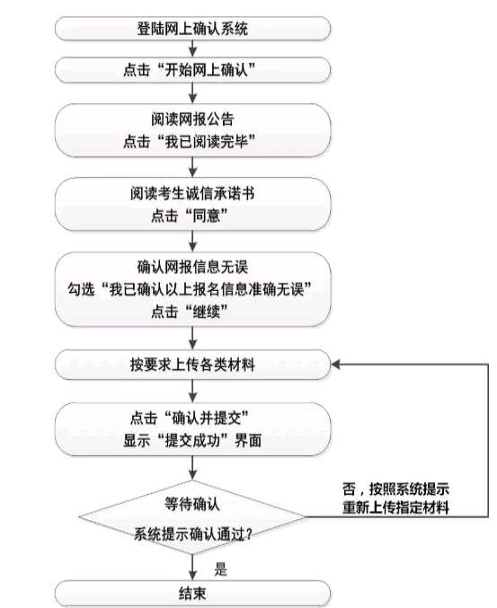
二、网上信息确认需提交材料标准
（一）所有考生必须上传材料标准
1.本人近三月内正面、免冠、无妆、彩色电子证件照，照片要
求如下图：
（1）本人近三个月内正面、免冠、无妆、彩色电子证件照（白色背景，用于准考证照片）；
（2）仅支持jpg或jpeg格式，建议大小不超过10M，宽高比例3:4；
（3）坐姿端正，双眼自然睁开并平视，耳朵对称，左右肩膀平衡，头部和肩部要端正且不能过大或过小，需占整个照片的比例为2/3；
（4）请不要化妆，不得佩戴眼镜、隐形眼镜、美瞳拍照；
（5）照明光线均匀，脸部不能发光，无高光、光斑，无阴影、红眼等；
（6）头发不得遮挡脸部或造成阴影，要露出五官；
（7）能如实地反映本人近期相貌，照片内容要求真实有效，不得做任何修改（未经过PS等照片编辑软件处理，不得用照片翻拍）；
（8）请务必谨慎上传符合上述全部要求的照片，否则会影响审核。
2.本人身份证原件正反面照（分正、反面两张上传，请确保身份证边框完整，字迹清晰可见，亮度均匀）。
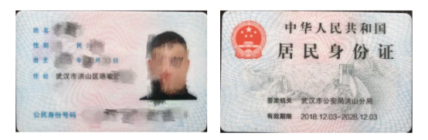
3.本人手持身份证照片，照片要求如下图：
（1）拍摄时，手持本人身份证，将持证的手臂和上半身整个拍进照片，头部和肩部要端正，头发不得遮挡脸部或造成阴影，要露出五官；
（2）仅支持jpg或jpeg格式，建议大小不超过10M；
（3）确保身份证上的所有信息清晰可见、完整（没有被遮挡或者被手指捏住）；
（4）能如实地反映本人近期相貌，照片内容要求真实有效，不得做任何修改（未经过PS等照片编辑软件处理）；
（5）照明光线均匀，脸部不能发光，无高光、光凝，无阴影、红眼等；
（6）请不要化妆，不得佩戴眼镜、隐形眼镜、美瞳拍照；
（7）请务必谨慎上传符合上述全部要求的照片，否则会影响审核。
（二）学籍学历校验未通过考生提交材料标准
1.普通高校应届本科毕业生、成人应届本科毕业生须上传《教育部学籍在线验证报告》；
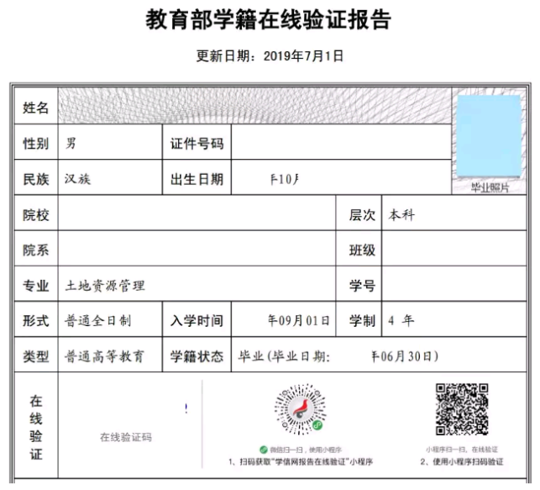
2.自学考试届时可毕业本科生，提供考籍所在地省级教育考试机构出具的自学考试成绩证明单；
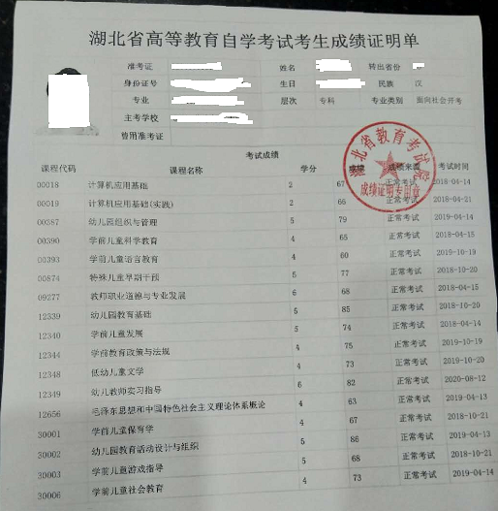
3.国家承认学历的网络教育届时可毕业本科毕业生须上传就读高校出具的届时可毕业本科生证明；
- 往届毕业生须上传《教育部学历证书电子注册备案表》（2001年以后的毕业生）或《中国高等教育学历认证报告》（2001年以前的毕业生）或教育部留学服务中心出具的《国外学历学位认证书》。
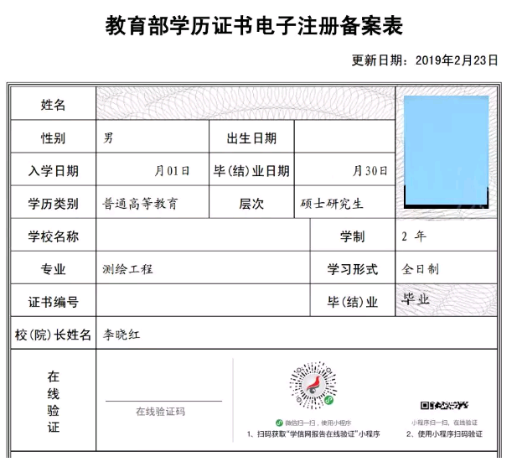
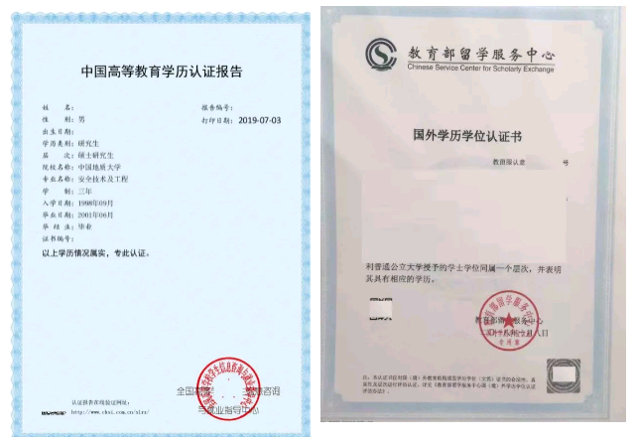
（三）其他材料
1.往届毕业生在户口所在地报名的须上传户口本上的户主页及个人页（集体户口仅提供个人单页）；户口所在地不在报考点所在地的往届毕业生须上传近3个月社保缴费凭证或报考点所在地的居住证。
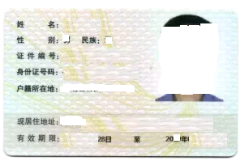

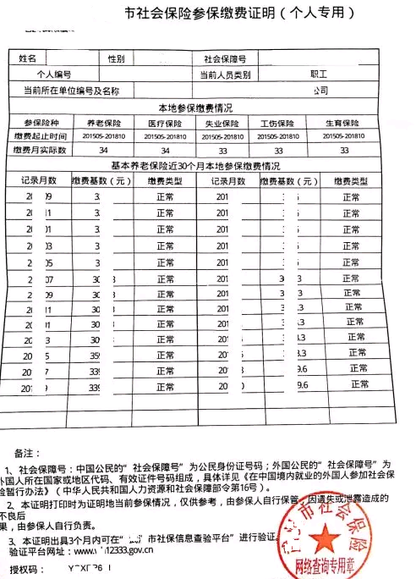
2.报考“退役大学生士兵专项硕士研究生招生计划”的考生须上传本人《入伍批准书》和《退出现役证》内页。
